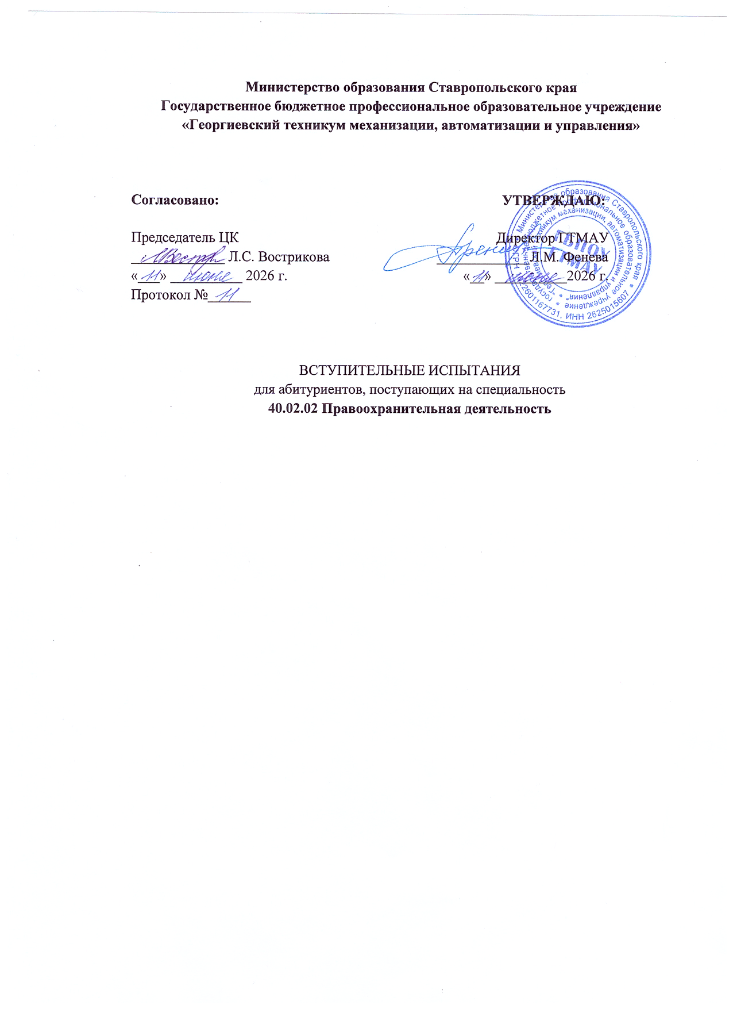

Общие положения

Программа вступительного испытания в виде психологического тестирования, проводимого при поступлении на специальности 40.02.02 «Правоохранительная деятельность» в ГБПОУ ГТМАУ, разработана в соответствии с федеральным Законом Российской Федерации от 29.12.2012 № 273-ФЗ «Об образовании в Российской Федерации» (далее Федеральный закон), Приказом Министерства образования и науки Российской Федерации от 23.01.2014 № 36 «Об утверждении Порядка приема на обучение по образовательным программам среднего профессионального образования», Уставом государственного бюджетного профессионального образовательного учреждения «Георгиевский техникум механизации, автоматизации и управления».
Цель вступительного испытания - определить профиль личностных свойств (профессионально важных качеств) абитуриентов, наличие и выраженность которых необходимы для овладения будущей специальностью.
Программа состоит из трех разделов. В первом разделе сформулирован порядок проведения психологического тестирования. Второй раздел содержит информацию о содержании вступительных испытаний на разные специальности. В третьем разделе указаны критерии оценивания.
- Порядок проведения вступительного испытания в виде психологического тестирования
  - Психологическое тестирование проводится на русском языке и направлено на выявление наличия у поступающих лиц соответствующих психологических качеств.
  - Вступительное испытание проводится в сроки, определенные приемной комиссией, согласно расписанию, утвержденному директором техникума.
  - Группы формируются в количестве 10 человек по мере подачи документов.
  - На вступительном испытании поступающий должен иметь при себе паспорт, экзаменационный лист и ручку.
  - При тестировании поступающих в аудитории находятся два члена экзаменационной комиссии.
  - Для выполнения психологического тестирования поступающим выдаются проштампованные титульные листы и листы-вкладыши.
  - Перед выполнением тестирования:
• поступающие заполняют титульные листы, на которых вписывают следующие реквизиты:
- фамилию, имя и отчество;
- номер экзаменационной группы;
- вид работы (психологическое тестирование);
- дату проведения вступительного испытания.
- члены экзаменационной комиссии выдают каждому поступающему титульный лист, лист-вкладыш (протокол исследования) и опросник с инструкцией.
  - Время оформления титульного листа не входит во время вступительного испытания.
  - Поступающие в течение 1 астрономического часа отвечают на вопросы теста на листе-вкладыше (протоколе исследования).
  - В случае необходимости, по устной просьбе, поступающий может произвести замену испорченного протокола исследования. При этом испорченный бланк изымается и уничтожается, время на выполнение задания не увеличивается, о чем поступающий предупреждается заранее.
  - После окончания тестирования поступающие сдают работы экзаменаторам.
  - Проверка работ проводится экзаменаторами только в помещении техникума.
  - При проверке работы не должно быть известно, кто из абитуриентов является ее автором.
  - Председатель экзаменационной комиссии дополнительно проверяет работы, имеющие баллы ниже порога успешности и наивысшие баллы, а также 5% остальных работ и удостоверяет правильность выставленных баллов своей подписью.
  - Проверенные работы передаются ответственному секретарю приемной комиссии.
  - Психологическое тестирование оформляется протоколом, в котором фиксируются результаты выполнения теста: «зачет» / «незачет».
  - Повторное прохождение вступительного испытания при получении неудовлетворительного результата не допускается.
  - Лица, не явившиеся на вступительное испытание без уважительной причины, получившие отрицательный результат, а также забравшие документы в период проведения вступительных испытаний, выбывают из числа претендентов на зачисление.
  - Лица, не явившиеся на вступительное испытание по уважительной причине (болезнь или иные обстоятельства, подтвержденные документально), допускаются к нему в параллельных группах или индивидуально в период до полного завершения вступительных испытаний.
  - За нарушение правил поведения во время тестирования поступающий может быть удален со вступительного испытания с составлением акта об удалении и проставлением результата «не прошел испытание», о чем делается запись в протоколе.
  - Поступающие, не согласные с результатом вступительного испытания, имеют право на апелляцию.
- Содержание вступительного испытания
  - Психологическое тестирование поступающих на специальность 40.02.02 «Правоохранительная деятельность»:
- краткий ориентировочный тест (КОТ);
- подростковый вариант многофакторной методики Р.Б. Кеттелла.
  - Краткий оборочный тест (КОТ) (Приложение 1) позволяет определить интегральный показатель «общие способности, а также предусматривает диагностику неких критических точек интеллекта ( способность обобщения и анализа информации, гибкость мышления, переключаемость мышления, скорость и точность восприятия, эмоциональность, выбор оптимальной стратегии и др.). Интегральный показатель теста связан с обучаемостью, отражающей общие способности человека, которые выражают познавательную активность субъекта и его возможности к усвоению новых знаний, действий, сходных форм деятельности.
  - Многофакторный личностный опросник Кеттелла для подростков (Приложение 2) позволяет выяснить особенности характера, склонности и интересы личности. Это одна из наиболее известных многофакторных методик по исследованию личности, описывающая стабильные, устойчивые, взаимосвязанные элементы (свойства, черты), определяющие ее внутреннюю сущность и поведение.
- Критерии оценивания
  - Краткий ориентировочный тест (КОТ) содержит 50 вопросов, на каждый из которых обследуемый должен дать ответ «да» или «нет».
ПТ имеет медианные нормы, которые разбивают выборку на две части и оценка результатов идет по принципу «попал - не попал». Если ПТ абитуриента равен или выше медианы для данной группы специалистов, то он может быть допущен к прохождению дальнейшего тестирования по тесту специальных способностей. Либо, в зависимости от ПТ, клиент может быть распределен в ту или иную учебную группу.
Анализ результатов целесообразно начинать с определения уровня общих умственных способностей. Для этого количество правильно решенных задач (Ип) соотносится со шкалой уровней.

Величина показателя Ип | Уровень общих умственных способностей
13 и меньше | низкий
14-18 | ниже среднего
19-24 | средний
25-29 | выше среднего
30 и больше | высокий
Психологами определены средние арифметические выполнения теста для учащихся девятых классов – 18,5 балла.
Таким образом, шкала перевода набранного на экзамене количества баллов в зачетную систему оценок:

Оценка по зачетной системе | Зачтено | Не зачтено
Количество баллов | 30 и более -19 | Менее 19 баллов
Обработка и интерпретация результатов теста

№ Задания | Ключ | № Задания | Ключ | № Задания | Ключ | № Задания | Ключ
1. | 3 | 14. | 3 | 27. | 1 | 40. | 1/8
2. | 3 | 15. | 0,31 | 28. | 1 | 41. | 3
3. | 2 | 16. | НИ | 29. | 2-13 | 42. | 14
4. | ДА | 17. | 4 | 30. | 3 | 43. | 1
5. | 4 | 18. | 4 | 31. | 1600 | 44. | 800
6. | 2 | 19. | 3 | 32. | 1,2,4 | 45. | 1/10
7. | 4 | 20. | Н | 33. | 18 | 46. | 280
8. | 1 | 21. | 3,5 | 34. | 3 | 47. | 4.5
9. | 5 | 22. | 31 | 35. | 1 | 48. | 1
10. | 40 | 23. | 2 | 36. | 1 | 49. | 3
11. | 3 | 24. | 1 | 37. | 4,8 | 50. | 17
12. | 2,7 (270) | 25. | 1500 (15) | 38. | 1
13. | 4 | 26. | 1 | 39. | 20
Интегральный показатель общих умственных способностей (Ип) равен количеству правильно решенных задач.
Установленный уровень является многопараметрическим показателем общих способностей. Данная методика позволяет выделить эти параметры и проанализировать их.
Задания 1, 2, 3, 5, 6, 7, 9, 11, 14, 16, 19, 21, 24, 28, 30, 35, 36, 38, 43, 47, 48 определяют общий уровень осведомленности и развития лингвистических способностей, то есть характеризуют качество гуманитарной образованности.
Уровень образованности в области точных наук отражается на успешности выполнения математических заданий, заданий на установление закономерностей с геометрическими фигурами (4, 10, 12, 13, 15, 17, 18, 20, 22, 25, 27, 29, 31, 33, 37, 39, 40, 42, 44, 45, 46, 46, 49, 50).
Способности обобщения и анализа материала устанавливаются на основе выполнения заданий на пословицы. Эти задания требуют абстрагирования от конкретной фразы и перехода в область интерпретации смыслов, установления их пересечений и нового возврата к конкретным фразам.
Гибкость мышления как компонент общих способностей также определяется по выполнению заданий на пословицы. Если ассоциации испытуемого носят хаотический характер, то можно говорить о ригидности мышления (например, такие задания, как №11).
Инертность мышления и переключаемость – это важные характеристики общих способностей к обучаемости. Для их диагностики предусмотрено специальное расположение заданий в данном тесте. Чередование различных типов заданий в тексте может затруднять их решение лицам с инертными связями прошлого опыта. Такие лица с трудом меняют избранный способ работы, не склонны менять ход своих суждений, переключаться с одного вида деятельности на другой. Их интеллектуальные процессы малоподвижны, темп работы замедлен.
Эмоциональные компоненты мышления и отвлекаемость выявляются по заданиям, которые могут снижать показатель теста у испытуемых (24, 27, 31 и др.). Эмоционально реагирующие испытуемые начинают улыбаться и обращаться к экспериментатору вместо того, чтобы быть направленными на объект, то есть задачу.
Скорость и точность восприятия, распределение и концентрация внимания определяются заданиями №8 и 13. Они выявляют способность в сжатые сроки работать с самым разнообразным материалом, выделять основные содержания, сопоставлять цифры, знаки и т.п.
Употребление языка, грамотность может быть проанализирована на основании выполнения заданий на умение пользоваться языком. Задача №8 предполагает элементарные знания иностранного языка (в пределах алфавита).
Ориентировка устанавливается благодаря анализу стратегии выбора испытуемым задач для решения. Одни испытуемые решают все задачи подряд. Другие – только те, которые для них легки и решаются ими быстро. Определение легкости решения очень индивидуально. Здесь к тому же проявляются склонности тестируемых.
Пространственное воображение характеризуется по решению задач, предполагающих операции в двумерном пространстве.
Таким образом, методика КОТ может быть использована для исследования относительно большого количества компонентов общих способностей. С ее помощью достаточно надежно прогнозируется обучаемость и деловые качества человека.
  - Многофакторный личностный опросник Кеттелла для подростков содержит 142 различных утверждения о свойствах личности. Если свойство подходит поступающему (проявляется в большинстве ситуаций), то он должен обвести в протоколе число, указывающее порядковый номер свойства.
    - Обработку протокола исследования начинают с определения достоверности ответов поступающего в соответствии со специальным ключом. При шести и более неискренних ответах результаты опроса считаются недостоверными, поступающему ставится «незачет». Подростковый вариант многофакторной методики Р.Б. Кеттелла (Кеттела) предназначен для диагностики старшеклассников в возрасте от 12 до 16-18 лет. Подростковая 14 факторная методика содержит 142 вопроса с тремя вариантами ответов для выбора наиболее подходящего. Время прохождения теста-опросника Кеттелла для подростков в среднем 30-40 минут.
В ходе диагностики подсчитывается количество совпадений ответов тестируемого с ключом. За каждое совпадение начисляется 2 балла. Исключение составляет фактор В, где за каждое совпадение ответа с ключом дается 1 балл, а также за ответ "в" начисляется 1 балл.
Полученная сумма баллов сравнивается с нормативными данными по таблице и относительно этих данных результат интерпретируется как низкая или высокая оценка. Адекватная самооценка, социальная нормативность, эмоционально значимая ответственность поведения, самодисциплина, самоконтроль эмоций и поведения, эмоциональная стабильность и конкретность воображения образуют симптомокомплекс, характеризующий саморегуляцию и зрелость личности. Значения, находящиеся в пределах нормативных считаются оценкой «зачтено». Значения, имеющие пиковые формы считаются оценкой «не зачтено».
Таким образом, шкала перевода набранного на экзамене количества показателей в зачетную систему оценок:
Оценка по зачетной системе | Зачтено | Не зачтено
Количество показателей | 5 и более показателей | Менее 5 показателей
Защита Ключ к подростковому тесту Кеттелла:
1. А (шизотимия-аффектотимия) 2б, 3а, 22а, 42б, 62а, 82а, 102б, 103а, 122б, 123а
2. B (ложь) 23б, 24б, 43а, 44б, 63б, 64а, 83а, 84б, 104б, 124б
3. С (степень эмоциональной устойчивости) 4б, 5а, 6б, 25а, 26б, 45а, 65б, 85а, 105б, 125а
4. D (флегматичность-возбудимость) 7б, 27а, 46б, 47а, 66б, 67а, 86б, 87а, 106б, 126а
5. Е (подчиненность-доминирование) 8б, 9а, 28б, 48а, 68б, 88а, 107б, 108а, 127б, 128а
6. F (осторожность-легкомыслие) 10а, 29б, 30а, 49а, 50а, 69б, 70а, 89б, 109а, 129б
7. G (степень принятия моральных норм) 11а, 31а, 51а, 71б, 90б, 91а, 110б, 111б, 130б, 131а
8. H (застенчивость-авантюризм) 12б, 32а, 52б, 72а, 92б,93а, 112б, 113а, 132б, 133а
9. I (реализм-сензитивность) 13б, 33а, 34б, 53а, 54б, 73а, 74б, 94б, 114а, 134а
10. J (неврастения, фактор Гамлета) 14б, 15а, 35б, 55а, 75б, 95а, 115б, 116а, 135б, 136а
11. О (самоуверенность-склонность к чувству вины) 16б, 36а, 56б, 57а, 76б, 77а, 96б, 97а, 117б, 137а
12. Q2 (степень групповой зависимости) 17б, 18а, 37б, 38а, 58б, 78а, 98б, 118а, 138б, 139а
13. Q3 (степень самоконтроля) 19б, 39а, 59б, 79а, 80б, 99а, 100б, 119а, 120б, 140а
14. Q4 (степень внутреннего напряжения) 20б, 21а, 40б, 41а, 60б, 61а, 81б, 101а, 121б, 141а

Нормативы к подростковому варианту теста Кеттелла. Мальчики.

фактор | 15 лет | 16 лет | 17 лет | 18 лет
A | 12,9 | 12,3 | 13,6 | 12,9
B | 4,8 | 4,2 | 4,2 | 4,2
C | 14,9 | 11,4 | 13,6 | 12,6
D | 13,6 | 11,9 | 10,9 | 12,3
E | 15,2 | 14,9 | 14,0 | 12,9
F | 13,6 | 13,0 | 14,6 | 15,4
G | 14,7 | 13,2 | 14,4 | 14,1
H | 14,7 | 12,3 | 13,6 | 15,2
I | 11,2 | 4,2 | 4,2 | 11,2
J | 13,3 | 11,4 | 13,6 | 10,2
O | 14,7 | 11,9 | 10,9 | 14,3
Q2 | 14,8 | 14,9 | 14,0 | 13,1
Q3 | 15,4 | 13,0 | 14,6 | 13,8
Q4 | 13,2 | 13,2 | 14,4 | 13,5

Нормативы к подростковому варианту теста Кеттелла. Девочки.

фактор | 15 лет | 16 лет | 17 лет | 18 лет
A | 13,8 | 12,7 | 12,7 | 13,3
B | 3,8 | 3,2 | 4,5 | 5,4
C | 10,4 | 10,2 | 10,2 | 9,2
D | 14,5 | 14,3 | 13,4 | 15,4
E | 13,5 | 13,2 | 14,3 | 12,7
F | 14,2 | 15,6 | 14,7 | 14,4
G | 12,8 | 12,3 | 14,6 | 14,9
H | 12,4 | 12,7 | 12,7 | 11,9
I | 16,0 | 13,2 | 4,5 | 15,7
J | 11,4 | 10,2 | 10,2 | 12,2
О | 15,6 | 14,3 | 13,4 | 16,5
Q2 | 13,2 | 13,2 | 14,3 | 13,2
Q3 | 13,1 | 15,6 | 14,7 | 13,6
Q4 | 15,4 | 12,3 | 14,3 | 14,0

Интерпретация результатов методики Кеттелла для подростков.

Интерпритация
Первичные факторы
Стены по всем факторам распределяются по биполярной шкале. Крайние значения на этой шкале - это один и десять. Если значение стена лежит в промежутке от одного до пяти с половиной, значит, фактору присваивается знак минус, а если значение стена находится в промежутке от пяти с половиной до десяти, то знак плюс. Когда специалисты интерпретируют первичные факторы, то они первым делом смотрят на их пиковые значения, т.е. находящиеся в самых верхних и самых нижних границах рассматриваемого диапазона.
В опроснике Кеттелла измеряются следующие факторы:
- Фактор А. Благодаря ему исследователи получают сведения об уровне замкнутости или, наоборот, общительности человека.
- Фактор В. С его помощью психологи измеряют уровень оперативности мышления индивида и общий уровень эрудиции, присущий ему.
- Фактор С. Он определяет способность личности быть уравновешенной в эмоциональном плане в стрессовых и фрустрирующих ситуациях.
- Фактор Е. Описывает уровень доминантности либо способности испытуемого подчиняться внешней воле.
- Фактор F. Определяет, является ли тестируемый сдержанным или экспрессивным человеком.
- Фактор G.Показывает, склонен ли в своём поведении индивид придерживаться социальных правил.
- Фактор H. Измеряет активность личности, проявляемую ею во взаимодействии с другими людьми. Иными словами, можно ли её назвать смелой или застенчивой.
- Фактор I. С его помощью возможно почерпнуть массу информации о развитии чувственной сферы человека, есть ли в индивиде романтический настрой или же он рассудительный, логичный и жёсткий.
- Фактор L. Измеряет уровень доверчивости испытуемого к людям.
- Фактор М. Человек с развитым фактором М имеет подвижное воображение и часто мечтает. Противоположностью ему является практичный, здравомыслящий и уравновешенный индивид.
- Фактор N. Демонстрирует то, как человек проявляет своё отношение к окружающим его людям, или, иными словами, что в нём более развито, дипломатичность или прямолинейность.
- Фактор О. Измеряет уровень спокойствия и тревожности испытуемого.
Вторичные факторы
- Q1. Если у человека низкие оценки данного фактора, то он обычно следует догме, чем новаторским правилам, больше полагается на традиции и принятые ритуалы, чем личность, обладающая высокими оценками по этому фактору.
- Q2. Показывает уровень конформизма в поведении личности.
- Q3. Лица, имеющие высокие показатели, имеют железную волю, отлично контролируют свои эмоции и поведение и, в целом, обладают превосходным самоконтролем.
- Q4. Характеризует степень расслабленности либо напряжённости, присутствующей в поведении индивида.
Интерпретация сочетаний факторов
Для толкования сочетаний факторов исследователи объединяют несколько родственных факторов в группу и на основе данных, полученных при интерпретации такой группы, вырабатывают заключение о психологических особенностях какой-либо из граней человеческой натуры.
Существуют следующие группы факторов:
- коммуникативные факторы, объединяющие в себе такие черты характера, как дипломатичность, смелость, доминантность, общительность и самостоятельность. Изучив указанные свойства личности, психологи, могут с достаточно высокой степенью точности судить, насколько развита у конкретного человека сфера взаимоотношений с людьми, как он проявляет себя в общении с членами социума и есть ли у него способности общаться;
- к интеллектуальным факторам относятся восприимчивость к чему-либо новому, дипломатичность, интеллектуальность и мечтательность. С его помощью учёные определяют возможности интеллекта испытуемого, какой вид мышления преобладает в его деятельности (абстрактный или образный), как он обдумывает проблемные и сложные ситуации, склонен ли индивид погружаться во внутренние переживания или его фокус обращён вовне его;
- эмоциональные факторы представлены чувствительностью, напряжённостью, беспечностью, устойчивостью в эмоциональном плане. Эти факторы характеризуют возможности индивида чувствовать или не чувствовать ситуации, связанные с эмоциями, способность его нервной системы справляться с потрясениями, восприятие личностью происходящего вокруг него на эмоциональном или рассудочно-логическом уровне;
- последняя группа факторов - регуляторная. Она представлена всего лишь двумя свойствами: нормативность и самодисциплина. Прежде всего, они описывают, насколько человек способен идти к желаемому вопреки всему, есть ли у него такие черты, как организованность, настойчивость и самообладание.

